Итоговый тест (самоконтроль). Уровень 3

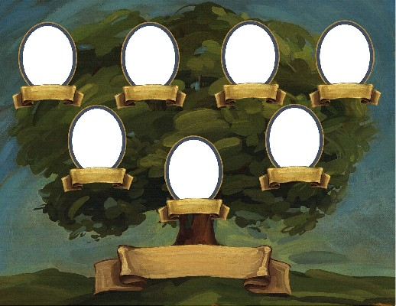
- Выберите понятие, которое соответствует определению «Собрание сведений о происхождении семьи или рода (фамилии), наука о родственных связях»:
- Эпикур
- Генеалогия
- Семиотика
- Этруга

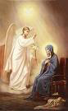
- Выберите понятие, которое соответствует определению «Важный праздник в православии, связанный с сообщением архангелом Гавриилом о грядущем рождении Иисуса Христа»:
- Закят
- Благовещение
- Махаяна
- Генеалогия
- Кашрут

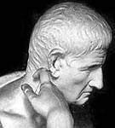
- Определите соответствие понятия «Гедонизм» с религиозной культурой или светской этикой:
- Светская этика
- Ислам
- Православие
- Иудаизм
- Буддизм

- Какие могут быть в православной культуре ряды иконостаса?
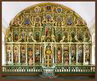
- Елейный;
- Пророческий;
- Праотеческий;
- Евангельский;
- Деисусный

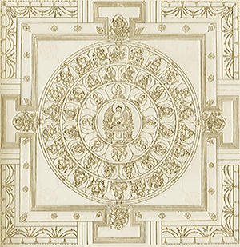
- Что из перечисленного относится к Четырем Благородным истинам буддизма?
- Существование как страдание
- Стремление к наслаждению
- Правильный путь
- Суд над грешниками
- Отказ от страстей

- Выберите понятие, которое соответствует определению «Ежедневная пятикратная молитва»:

- Деисис
- Намаз
- Семиотика
- Шариат

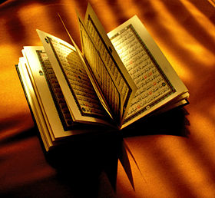
- Определите соответствие понятия «Сунна» с религиозной культурой или светской этикой:
- буддизм
- иудаизм
- ислам
- православие
- светская этика

- Выберите понятие, которое соответствует определению «Свод правил в иудаизме, определяющий дозволенность употребления чего-либо в пищу»:

- Закят
- Махаяна
- Генеалогия
- Кашрут

- Соотнесите термины с религиозной культурой, к которой они относятся:
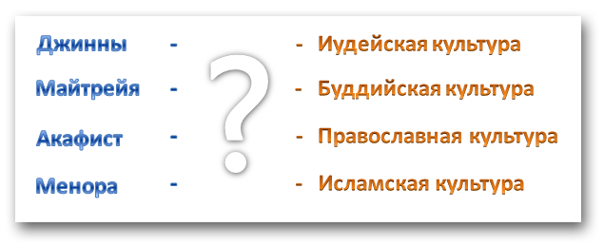
- Джинны А. Иудейская культура
- Майтрейя Б. Буддийская культура
- Акафист В. Православная культура
- Менора Г. Исламская культура

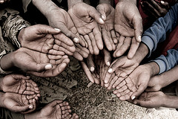
- Выберите понятие, которое соответствует определению «Ежегодный налог в пользу бедных в исламе, милостыня, являющаяся обязательной для правоверных мусульман»:
- Закят
- Кашрут
- Махаяна
- Подаяние

- Определите соответствие понятия «Мантра» с религиозной культурой или светской этикой:
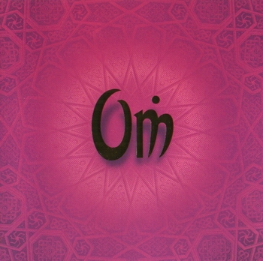
- Светская этика
- Ислам
- Православие
- Иудаизм
- Буддизм

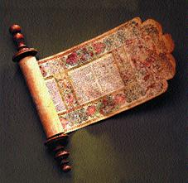
- В какой книге иудейской религиозной культуры собран свод жизненных правил евреев?
- Мишна
- Мантра
- Евангелие
- Трипитака

- Выберите понятие, которое соответствует определению «Ряд иконостаса в православии, связанный с молением»:

- Деисис
- Семиотика
- Шариат
- Намаз

- Выполните задания на соотнесение понятий:
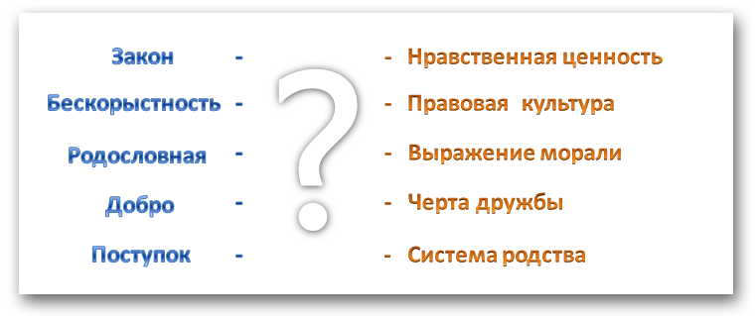

- Закон А. Нравственная ценность
- Бескорыстность Б. Правовая культура
- Родословная В. Выражение морали
- Добро Г. Черта дружбы
- Поступок Д. Система родства

- Какое понятие связано в православной культуре с одним из семи таинств?

- Епитимья
- Евхаристия
- Намаз
- Благовещение

- Кто первым ввел термин «этика»?
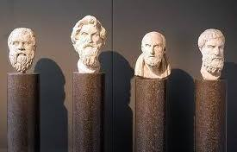
- Гиллель
- Сократ
- Аристотель
- Эпикур

- Выберите понятие, которое соответствует определению «Свод правил поведения, одобренный мусульманскими авторитетами»:
- Деисис
- Намаз
- Семиотика
- Шариат

- Что из перечисленного относится к пяти основным столпам исламской веры?
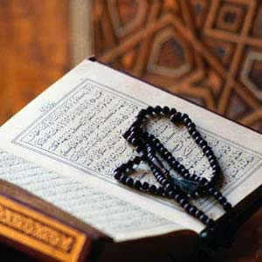
- Хадж
- Хиджра
- Закят
- Намаз
- Кашрут

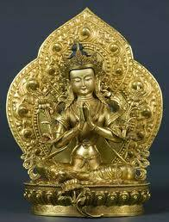
- Как в буддизме называет существо, которое идет путем Будды, стремясь из сострадания помочь людям выбраться из колеса перерождений и достичь нирваны?
- Хинаяна
- Бодхисаттва
- Пророк
- Имам

- Какие из перечисленных блюд считаются запрещенными для иудеев?
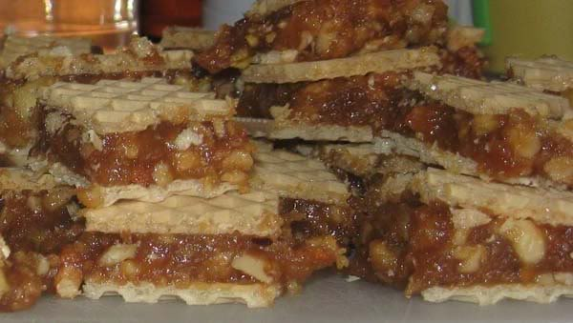
- Куриное мясо
- Пельмени со сметаной
- Хала
- Крабовое мясо
- Грибной суп.

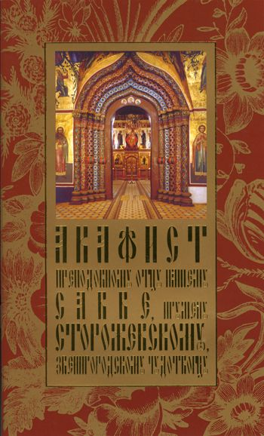
- Определите соответствие понятия «Акафист» с религиозной культурой или светской этикой:
- Светская этика
- Ислам
- Православие
- Иудаизм
- Буддизм

- Выберите понятие, которое соответствует определению «Исследование свойств знаков и знаковых систем»:

- Деисис
- Намаз
- Семиотика
- Шариат

- Как в исламе называется краткая формула, свидетельствующая о признании мусульманами единого Бога Аллаха и его посланника пророка Мухаммада?
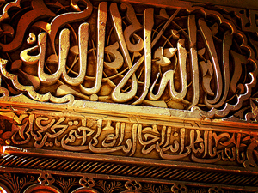
- Акафист
- Мантра
- Шахада
- Каббала

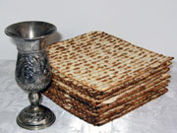
- Определите соответствие понятия «Песах» с религиозной культурой или светской этикой:
- Светская этика
- Ислам
- Православие
- Иудаизм
- Буддизм

- Что из перечисленного обозначает понятие «Светская»:
- Нравственная
- Мирская
- Моральная
- Гражданская

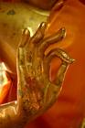
- Выберите понятие, которое соответствует определению «Течение в буддизме, которое говорит о возможности каждому достичь нирваны, в переводе «великая колесница спасения»:
- Кашрут
- Махаяна
- Закят
- Генеалогия

- Какое понятие относится к категории «моральное правило»:
- Добро
- Совесть
- Справедливость
- Достоинство

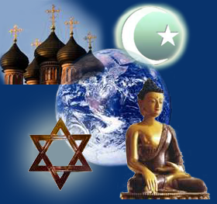
- Какое из названных понятий можно отнести к нескольким религиозным культурам:
- Пророк
- Имам
- Патриарх
- Каббала

- Стремление человека к добру, быть похожим на нравственную личность выражает:
- Порок
- Эгоизм
- Добродетель
- Корысть

- Второй природой называют:
- Право
- Культуру
- Мораль
- Этикет

